

АДМИНИСТРАЦИЯ ГАТЧИНСКОГО МУНИЦИПАЛЬНОГО ОКРУГА
ЛЕНИНГРАДСКОЙ ОБЛАСТИ

П О С Т А Н О В Л Е Н И Е

от 24.12.2025 № 12676

Об утверждении стандарта оформления, размещения и порядка согласования наружных блоков систем кондиционирования, маскирующих ограждений наружных блоков систем кондиционирования (экран, корзина, короб) на внешней поверхности нежилых зданий, строений, многоквартирных домов на территории Гатчинского муниципального округа

Руководствуясь статьей 38, пунктом 1 Градостроительного кодекса Российской Федерации от 29.12.2004 N 190-ФЗ, Федеральным законом от 20.03.2025 N 33-ФЗ "Об общих принципах организации местного самоуправления в единой системе публичной власти, Федеральным законом от 06.10.2003 № 131-ФЗ «Об общих принципах организации местного самоуправления в Российской Федерации», областным законом Ленинградской области от 02.07.2003 № 47-оз «Об административных правонарушениях», Уставом муниципального образования Гатчинский муниципальный округ Ленинградской области,
ПОСТАНОВЛЯЕТ:
1. Утвердить стандарт оформления, размещения и порядок согласования наружных блоков систем кондиционирования, маскирующих ограждений наружных блоков систем кондиционирования (экран, корзина, короб) на внешней поверхности нежилых зданий, строений, многоквартирных домов на территории Гатчинского муниципального округа, согласно приложению № 1 к настоящему постановлению.
2. Утвердить форму заявления о выдаче согласования на размещение наружного блока системы кондиционирования, маскирующего ограждения наружного блока системы кондиционирования (экран, корзина, короб) на внешней поверхности нежилых зданий, строений, многоквартирных домов и согласования дизайн - проекта на территории Гатчинского муниципального округа, согласно приложению № 2 к настоящему постановлению.
3. Настоящее постановление вступает в силу со дня официального опубликования в газете «Официальный вестник» - приложение к газете «Гатчинская правда» и подлежит размещению на официальном сайте Гатчинского муниципального округа в информационно-телекоммуникационной сети «Интернет».
4. Контроль исполнения настоящего постановления возложить на заместителя главы администрации по территориальному развитию и градостроительной деятельности Шевырталову Е.С.

Глава администрации
Гатчинского муниципального округа Л.Н. Нещадим

Перминова Надежда Владимировна
Приложение 1
к постановлению администрации
Гатчинского муниципального округа
от 24.12.2025 № 12676

Стандарт оформления, размещения и порядок согласования наружных блоков систем кондиционирования, маскирующих ограждений наружных блоков систем кондиционирования (экран, корзина, короб) на внешней поверхности нежилых зданий, строений, многоквартирных домов на территории Гатчинского муниципального округа

1. Общие положения
1.1. Стандарт оформления, размещения и порядок согласования наружных блоков систем кондиционирования (далее – НБСК), маскирующих ограждений наружных блоков систем кондиционирования (экран, корзина, короб) (далее –Маскирующее ограждение) на внешней поверхности нежилых зданий, строений, многоквартирных домов на территории Гатчинского муниципального округа (далее – Стандарт), разработан в соответствии со статьей 38, пунктом 1 Градостроительного кодекса Российской Федерации от 29.12.2004 N 190-ФЗ, Федеральным законом от 20.03.2025 N 33-ФЗ "Об общих принципах организации местного самоуправления в единой системе публичной власти, Федеральным законом от 06.10.2003 № 131-ФЗ «Об общих принципах организации местного самоуправления в Российской Федерации», областным законом Ленинградской области от 02.07.2003 № 47-оз «Об административных правонарушениях», Уставом муниципального образования Гатчинский муниципальный округ Ленинградской области.
1.2. Стандарт определяет требования к размещению и порядок согласования НБСК, Маскирующих ограждений на внешних поверхностях нежилых зданий, строений, многоквартирных домов на территории с учётом необходимости сохранения архитектурного облика сложившейся застройки в Гатчинском муниципальном округе.
1.3. В отношении объектов культурного наследия необходимо действовать в соответствии с требованиями Федерального закона «Об объектах культурного наследия (памятниках истории и культуры) народов Российской Федерации» от 25.06.2002 N 73−ФЗ.
1.4. Для целей Стандарта используются следующие термины:
архитектурно-градостроительный облик объекта (АГО) – это визуальное представление здания, сооружения или строения, которое объединяет архитектурные, цветовые, объёмно - планировочные и композиционные решения. АГО определяет функциональные, конструктивные и художественные особенности объекта, включая выбор строительных материалов, конструкций, отделку фасадов, а также архитектурно-художественное освещение при его наличии;
архитектурная деталь – отдельный элемент или часть фасада, предназначенный для придания объекту определенных стилевых, художественных или функциональных особенностей;
балкон – выступающая из плоскости стены огражденная площадка, как правило, консольного типа, имеющая выход из помещения;
боковой фасад – фасад здания, сооружения или строения, расположенный между лицевым и дворовым фасадами, как правило, воспринимаемый с прилегающих проездов, внутриквартальных территорий или соседних участков;
декоративный элемент – элемент фасада, основной функцией которого является художественное или эстетическое оформление объекта, не несущий основной конструктивной нагрузки;
дворовый фасад – фасад здания, сооружения или строения, обращенный во внутренний двор или на придомовую территорию, не являющуюся территорией общего пользования;
кондиционер – инженерная система или устройство, предназначенное для создания и поддержания заданных параметров микроклимата в помещениях (температуры, влажности, чистоты воздуха);
лицевой фасад – фасад здания, сооружения, просматривающийся (воспринимаемый) с территории площадей, улиц, набережных, территорий зеленых насаждений общего пользования, акватории водных объектов;
лоджия – встроенная или пристроенная часть здания, открытая во внешнее пространство, огражденная с трёх сторон стенами и имеющая выход из помещения;
маскирующее ограждение - скрывающая конструкция, выполняющая декоративную функцию для сохранения облика фасадов зданий, представляющее собой экран, корзину, короб в цвет фасада, на котором она размещена, или фасадных элементов;
мозаичная поверхность – поверхность, декорированная узором или изображением, составленным из множества мелких однородных или разнородных элементов (тессер), плотно прилегающих друг к другу;
мурал – это художественное изображение на фасадах зданий, строений, сооружений, занимающее значительное пространство фасада, основной целью которого является улучшение внешнего облика фасада, часто путем создания визуальных иллюзий или интеграции с архитектурными элементами;
ниша – углубление в стене или другой поверхности, предназначенное для размещения предметов, оборудования или для создания архитектурного акцента;
остекление – совокупность прозрачных или полупрозрачных элементов, выполненных из стекла или аналогичных материалов, предназначенных для заполнения проемов в стенах, создания светопрозрачных конструкций фасадов, балконов и лоджий;
плоская кровля – это тип крыши, имеющий минимальный уклон (обычно от 1° до 5-8° или от 1,5% до 15% по нормам), который обеспечивает отвод дождевой и талой воды, но при этом внешне воспринимается как горизонтальная поверхность;
тротуар – пешеходная дорожка, как правило, с твёрдым покрытием, расположенная вдоль улиц, дорог или площадей, предназначенная для безопасного передвижения пешеходов и отделенная от проезжей части;
фасад – наружная поверхность объекта капитального строительства, а также некапитального объекта, включающая крышу, архитектурные элементы и детали (балконы, окна, двери, колоннады и др.).

2. Требования к размещению наружных блоков систем кондиционирования и маскирующих ограждений наружных блоков систем кондиционирования (экран, корзина, короб) на внешних поверхностях нежилых зданий, строений, многоквартирных домов на территории Гатчинского муниципального округа

2.1. Допустимые виды размещения НБСК и Маскирующих ограждений:
- на фасадах зданий, строений, многоквартирных домов только с использованием Маскирующих ограждений в цвет фасада, упорядоченно, с привязкой к единой системе осей;
- в виде скрытого кондиционера, т.е. без наружного блока системы кондиционирования с подачей воздуха через отверстие в стене диаметром до 0,2 м на всех фасадах без разработки проекта устройства архитектурного проёма, в данном случае кондиционер устанавливается внутри помещения (моноблок), а вентиляционное отверстие и решётка размещаются на фасаде;
- внутри балкона, лоджии, не превышая верхнюю высотную отметку ограждения балкона, лоджии;
- в специально оборудованных для этих целей местах, нишах, предусмотренных проектной документацией при строительстве, реконструкции, капитальном ремонте здания, строения, многоквартирного дома с использованием Маскирующих ограждений;
  - под лестницей входной группы с использованием Маскирующих ограждений;
  - в верхней части оконных проёмов, а также в окнах подвального (цокольного) этажа без выхода за плоскость фасада с использованием Маскирующих ограждений в цвет фасада или фасадных элементов;
  - на крышах зданий, строений, многоквартирных домов (крышные НБСК с внутренними воздуховодными каналами) в наиболее незаметных местах с использованием Маскирующих ограждений на плоской кровле.
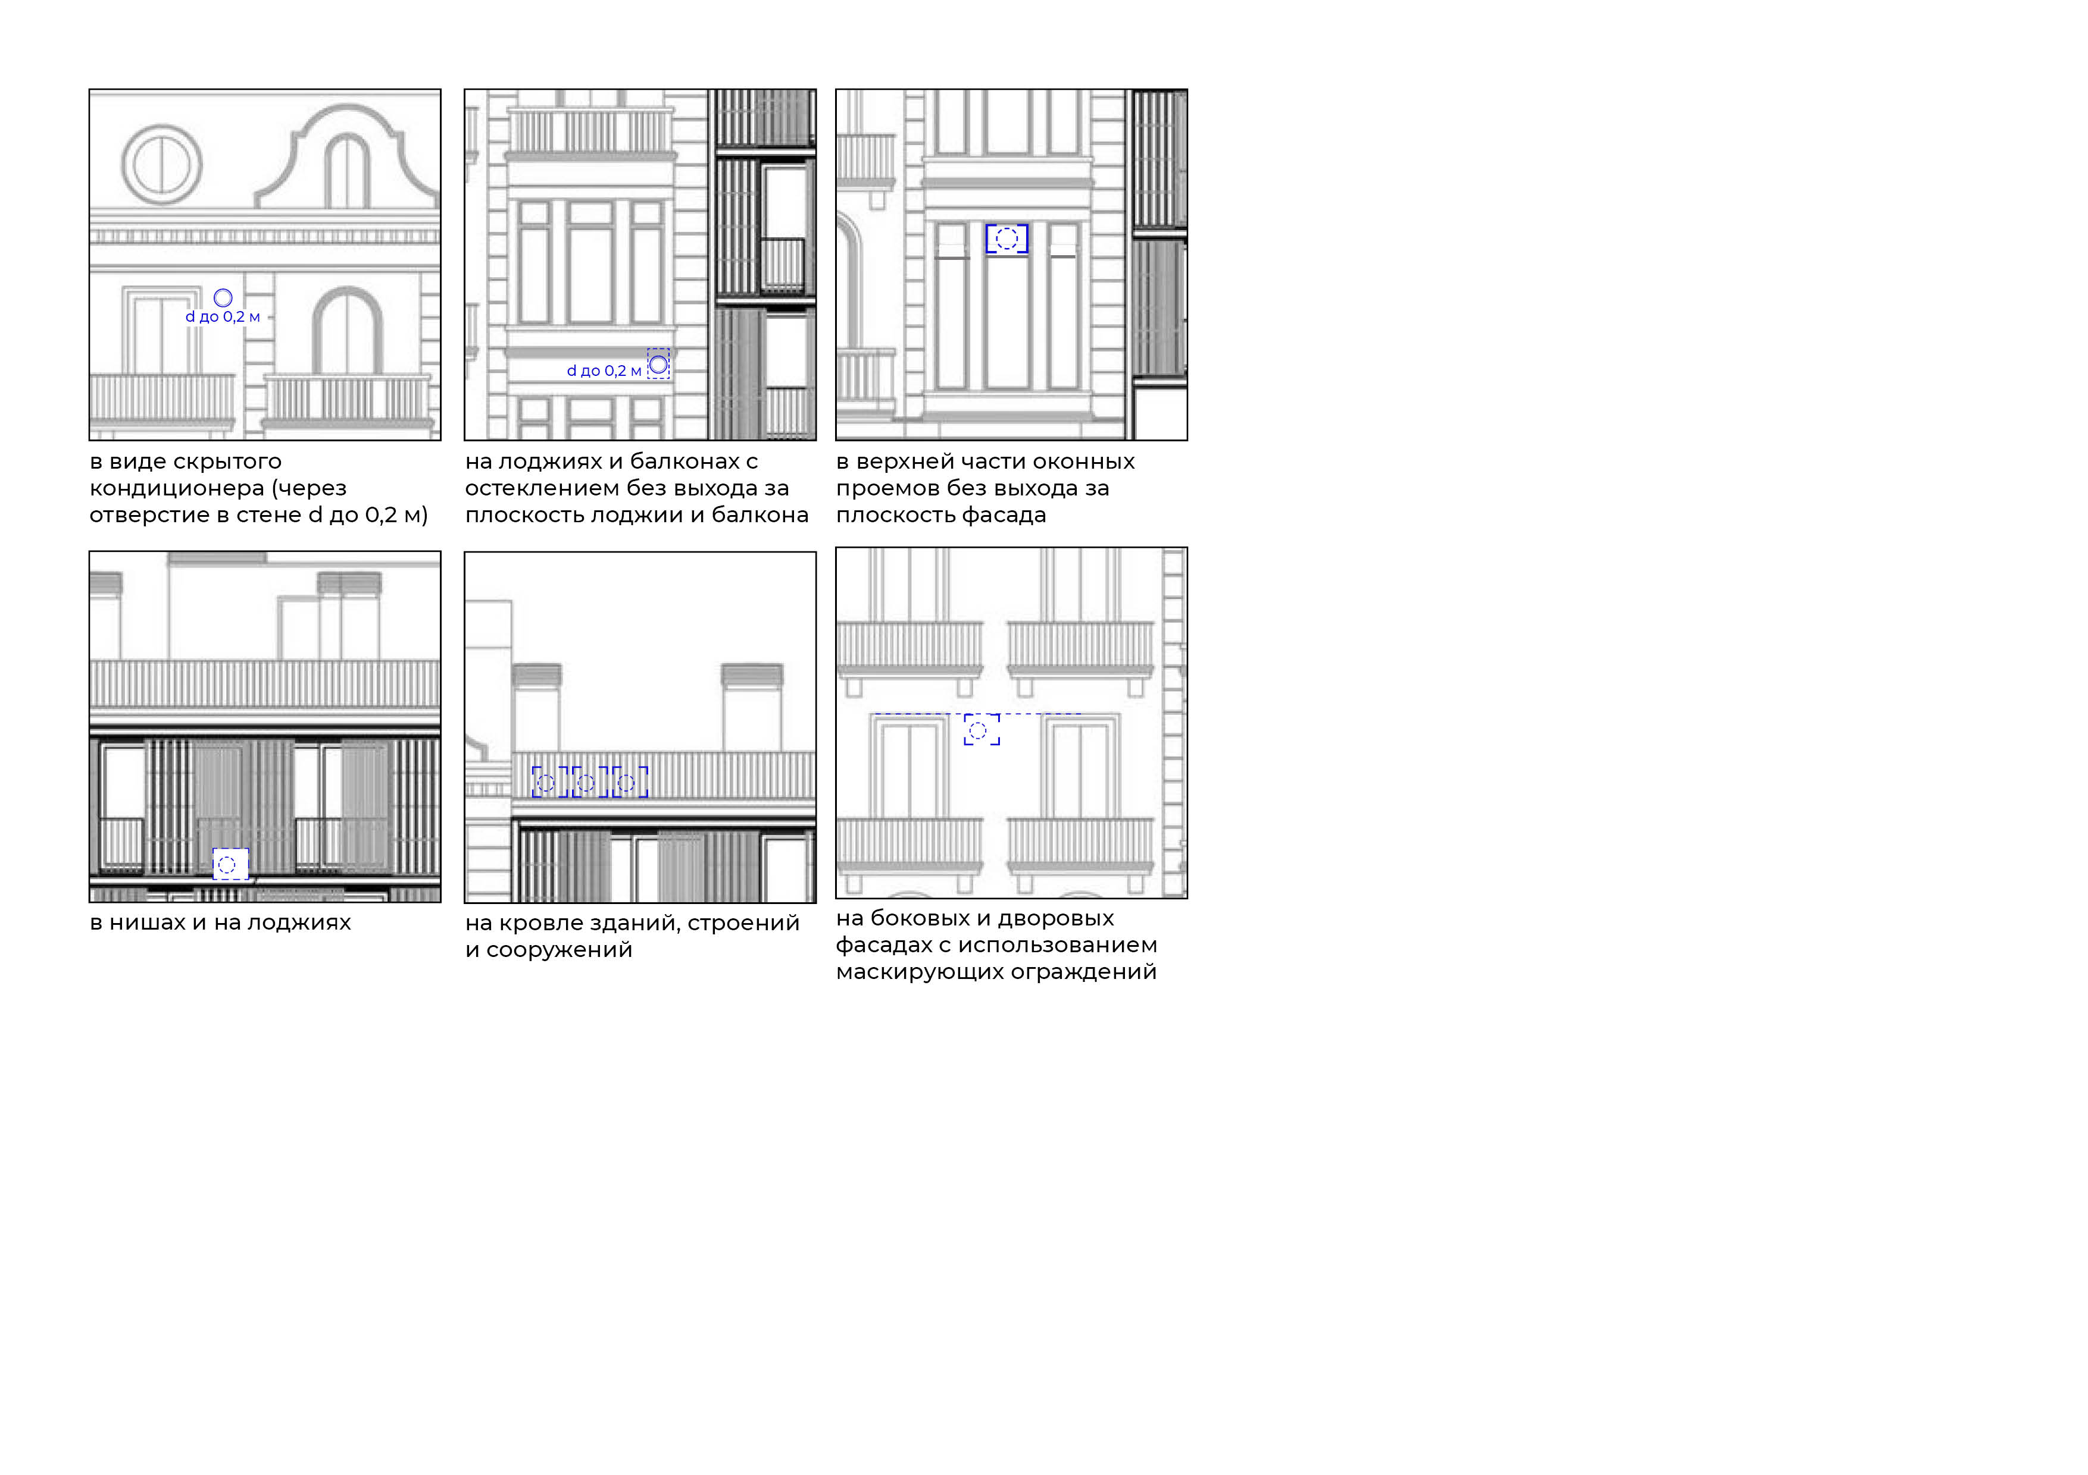
2.2. Размещение НБСК не допускается:
- в оконных проемах с выступанием за плоскость фасада;
- размещение над тротуаром, проходящим вдоль фасада здания;
- на архитектурных деталях, декоративных элементах, муралах, мозаичных поверхностях и на других видах отделки, представляющих художественную и историческую ценность.
2.2.1. Иные виды размещения НБСК, не указанные в п. 2.1 на поверхности лицевых фасадов зданий запрещены.
2.3. Требования к размещению НБСК:
- установка кондиционера осуществляется на ровной поверхности наружной стены;
- размещение НБСК осуществляется строго в пределах фасадов зданий, соответствующих границам помещений, занимаемым арендаторами или находящимся в собственности физических или юридических лиц;
- при размещении НБСК между окнами, верхний край НБСК должен совпадать с верхней кромкой окна;
- при размещении НБСК между окнами (дверьми), если ширина простенка, в границах которого планируется установка НБСК, до 1,5 м (включительно), НБСК размещается с привязкой к верхней отметке оконного (дверного) проема и центральной оси простенка;
- при размещении НБСК между окнами (дверьми), если ширина простенка, в границах которого планируется установка НБСК, свыше 1,5 м, НБСК размещается с привязкой к верхней отметке оконного (дверного) проема и минимальным расстоянием до края оконного (дверного) проема в 0,15 м;
- при размещении НБСК под оконными проемами, нижний край НБСК размещается на расстоянии 0,15 м от низа оконного проема;
- при наличии нескольких НБСК на одном фасаде (на одном или разных этажах), все НБСК должны располагаться строго на единой вертикальной и горизонтальной оси с уже установленными или планируемыми НБСК, обеспечивая общую эстетическую согласованность фасада;
- размещение НБСК на фасаде должно носить комплексное решение и предусматривать минимальный выход технических устройств на поверхность фасада;
- конструкция крепления НБСК должна предусматривать минимальный контакт с поверхностью фасада, группировку ряда элементов на общей несущей основе и технологичность крепежа;
  - конструкции крепления Маскирующих ограждений, все элементы НБСК, в том числе отвод конденсата, кабели, выходящие на фасад, не должны иметь коррозии, должны соответствовать цвету части фасада здания, строения, многоквартирного дома и (или) цвету предусмотренному проектной документацией при строительстве, реконструкции, капитальном ремонте здания, строения, многоквартирного дома.

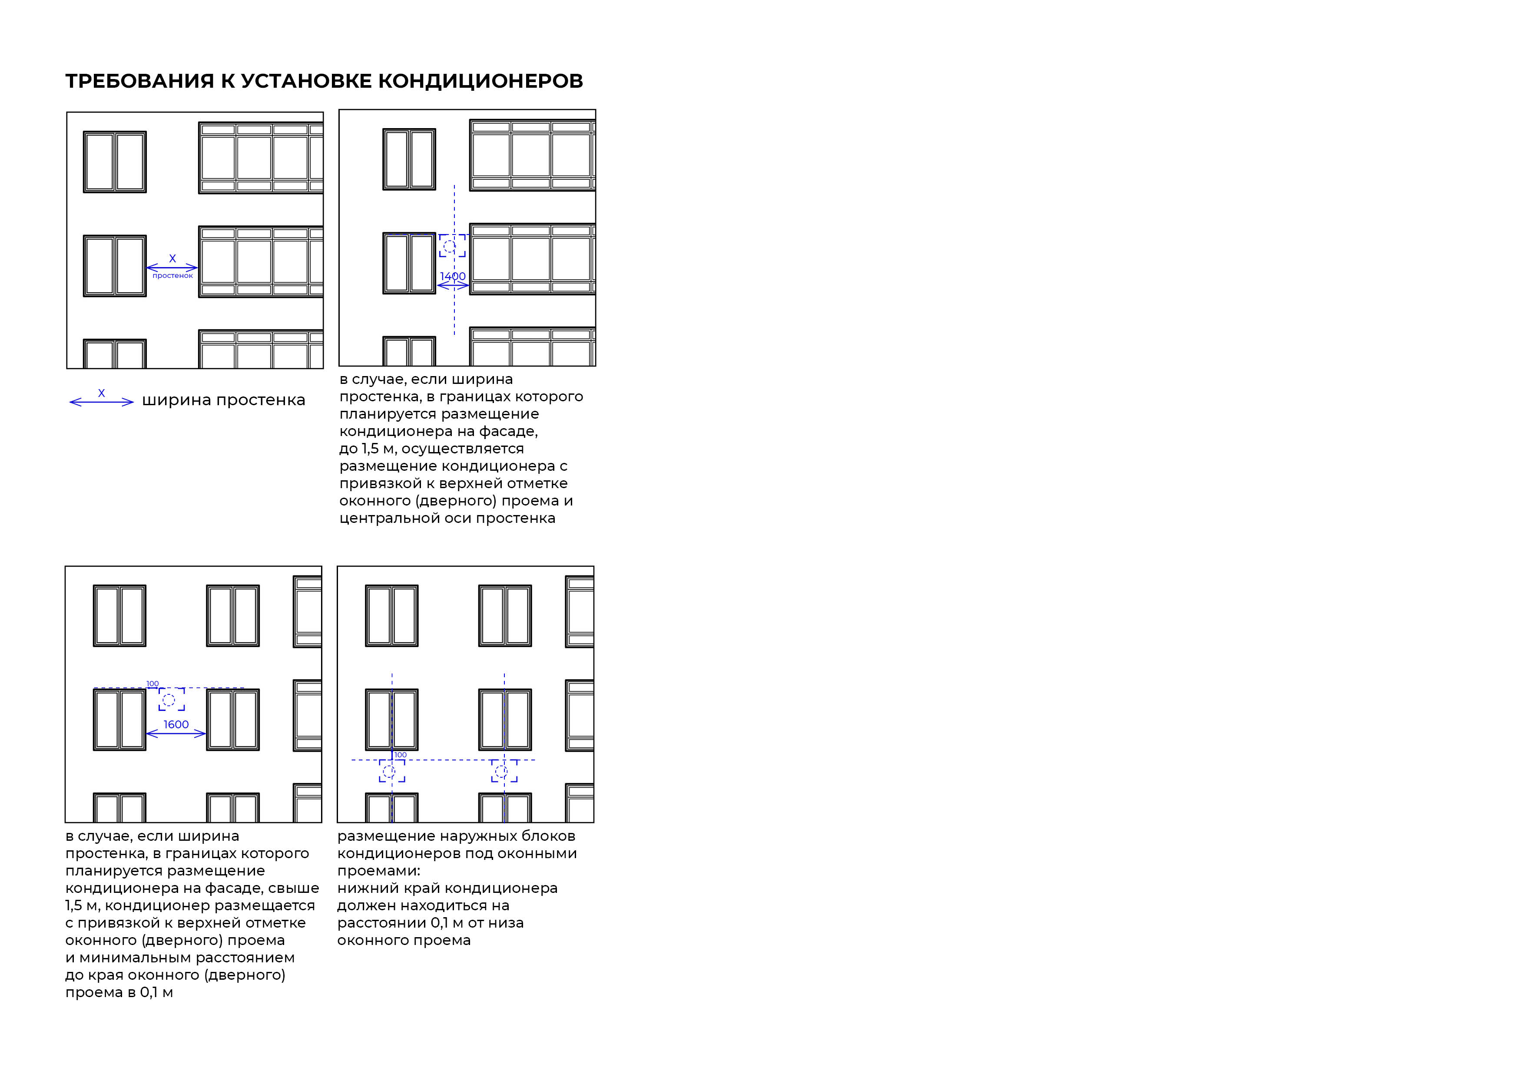
3. Порядок рассмотрения заявления о выдаче согласования на размещение наружного блока системы кондиционирования, маскирующего ограждения наружного блока системы кондиционирования (экран, корзина, короб) на внешней поверхности нежилых зданий, строений, многоквартирных домов и согласования дизайн - проекта на территории Гатчинского муниципального округа

3.1. В целях согласования размещения НБСК и Маскирующего ограждения на внешних поверхностях нежилых зданий, строений, многоквартирных домов на территории Гатчинского муниципального округа, заинтересованные юридические, физические лица, индивидуальные предприниматели, а также органы государственной власти (далее - лицо, заинтересованное) лично или через своего представителя представляют в Комитет по архитектуре и градостроительной деятельности администрации Гатчинского муниципального округа (далее - Комитет) оформленные в соответствии с требованиями, установленными настоящим Стандартом, документы:
3.1.1. Заявление о выдаче согласования на размещение наружного блока системы кондиционирования, маскирующего ограждения наружного блока системы кондиционирования (экран, корзина, короб) на внешней поверхности нежилых зданий, строений, многоквартирных домов и согласования дизайн - проекта на территории Гатчинского муниципального округа, согласно приложению № 2 к настоящему постановлению (далее - Заявление) по форме, утвержденной настоящим Стандартом.
3.1.2. Дизайн-проект в электронном виде в формате pdf, составляющий текстовые и графические материалы в цвете:
3.1.2.1. Текстовые материалы оформляются в виде пояснительной записки, которая включает следующие разделы:
- сведения об адресе размещения НБСК и Маскирующего ограждения;
- сведения о нежилом здании, строении, многоквартирном доме, на внешних поверхностях которого предусматривается размещение НБСК и Маскирующего ограждения: тип здания, год постройки;
3.1.2.2. Графические материалы дизайн-проекта, которые включают:
- фотофиксацию (фотографии, не менее 3 штук: фотофиксация фасада целиком, фрагмент места размещения НБСК и Маскирующего ограждения);
- фотомонтаж (графическая врисовка изображения в месте его предполагаемого нанесения в существующую ситуацию с указанием параметров). Выполняется в виде компьютерной врисовки изображения на фотографии с соблюдением пропорций наносимого объекта.
3.1.3. Решение собственников нежилого здания, строения, сооружения при размещении НБСК на фасаде здания, строения, сооружения.
3.1.4. Решение общего собрания собственников на размещение НБСК на фасаде многоквартирного дома, на официальном бланке организации, осуществляющей управление многоквартирным домом.
3.1.5. Документ, удостоверяющий личность лица, заинтересованного в размещении НБСК, или его представителя.
3.1.6. Документ, подтверждающий полномочие представителя действовать от имени лица, заинтересованного в размещении НБСК и Маскирующего ограждения (в случае обращения представителя лица, заинтересованного в размещении кондиционера) и маскирующего ограждения.
3.1.7. Согласие на обработку персональных данных.
3.2. Комитет регистрирует документы, представленные в соответствии с пунктом 3.1 настоящего Стандарта, в срок не позднее двух рабочих дней со дня их представления в Комитет.
3.3. Основаниями для отказа в приеме документов являются:
- несоответствие Заявления форме, установленной приложением № 2 к настоящему постановлению.
- не представление в Комитет документов, указанных в пункте 3.1 настоящего Стандарта;
- техническая невозможность прочитать текст документа в полном объеме и (или) распознать реквизиты документа в представленной электронной версии;
- представление заявителем документов, содержащих недостоверные и (или) противоречивые сведения.
3.4. Срок рассмотрения Заявления составляет не более 20 рабочих дней со дня его регистрации.
3.5. Результатом согласования размещения НБСК и Маскирующего ограждения является постановление администрации Гатчинского муниципального округа «О согласовании размещения наружного блока системы кондиционирования, маскирующего ограждения наружного блока системы кондиционирования (экран, корзина, короб) на внешней поверхности нежилых зданий, строений, многоквартирных домов и согласования дизайн - проекта на территории Гатчинского муниципального округа», либо решение об отказе в согласовании размещения НБСК и Маскирующего ограждения.
3.6. После окончания работ по размещению НБСК необходимо направить в Комитет уведомительное письмо о выполненной работе с приложенной фотофиксацией (до 3 шт.) в течение 10 рабочих дней.
3.7. Услуга по согласованию размещения НБСК и Маскирующего ограждения оказывается на безвозмездной основе.
3.8. Согласование действует бессрочно. Однако, при изменении внешнего вида или расположения НБСК и Маскирующего ограждения, требуется повторное согласование.
3.9. Требования не распространяются на владельцев НБСК и Маскирующего ограждения, размещённых в местах, предусмотренных проектной документацией при строительстве, реконструкции, капитальном ремонте здания, строения, многоквартирного дома.
4. Порядок приведения наружных блоков систем кондиционирования в надлежащее состояние и демонтаж

4.1. В случае выявления НБСК и Маскирующего ограждения, не соответствующих требованиям настоящего Стандарта, такие НБСК и Маскирующие ограждения подлежат приведению в надлежащее состояние или демонтажу.
4.2. Приведение в надлежащее состояние НБСК и Маскирующего ограждения осуществляет лицо, заинтересованное в размещении НБСК и Маскирующего ограждения незамедлительно после выявления фактов ненадлежащего состояния НБСК и Маскирующего ограждения и (или) по предписаниям уполномоченных органов.
4.3. Надлежащим состоянием НБСК и Маскирующего ограждения является:
- целостность (отсутствие деформации и/или повреждения);
- отсутствие на всех частях и элементах загрязнений.
4.4. Основаниями для демонтажа НБСК и Маскирующего ограждения являются:
- размещение НБСК и Маскирующего ограждения с нарушениями настоящего Стандарта;
- несоответствие места размещения НБСК и Маскирующего ограждения месту, согласованному Комитетом в соответствии с дизайн - проектом;
- неисполнение предписания о приведении НБСК и Маскирующего ограждения в надлежащее состояние.
4.5. В процессе эксплуатации ответственное лицо несёт обязанность за сохранение и поддержание надлежащего состояния НБСК и Маскирующего ограждения, осуществляет его ремонт, восстановление (при необходимости) в соответствии с согласованным дизайн – проектом, соблюдая технологическое и цветовое соответствие.

5. Контроль за соблюдением установленных требований
настоящего Стандарта

5.1. Нарушение требований к содержанию, внешнему виду фасадов и ограждающих конструкций зданий, строений, сооружений, содержанию, внешнему виду произведений монументально-декоративного искусства влечёт за собой привлечение к ответственности по статье 4.11-2. Областного закона Ленинградской области от 02.07.2003 № 47-оз «Об административных правонарушениях».

Приложение 2
к постановлению администрации
Гатчинского муниципального округа
от 24.12.2025 № 12676

Форма заявления о выдаче согласования на размещение наружного блока системы кондиционирования, маскирующего ограждения наружного блока системы кондиционирования (экран, корзина, короб) на внешней поверхности нежилых зданий, строений, многоквартирных домов и согласования дизайн - проекта на территории Гатчинского муниципального округа

Председателю комитета по архитектуре
и градостроительной деятельности
администрации Гатчинского муниципального
округа Ленинградской области

ЗАЯВЛЕНИЕ
о выдаче согласования на размещение наружного блока системы кондиционирования, маскирующего ограждения наружного блока системы кондиционирования (экран, корзина, короб) на внешней поверхности нежилых зданий, строений, многоквартирных домов
№ , дата
Номер и дата заявления присваивается в день принятия от заявителя всех необходимых документов (за исключением листа согласований)
ЗАЯВИТЕЛЬ
Категория
Полное наименование организации
Юридический адрес, индекс
Данные документа, удостоверяющего личность
ИНН/ОГРН/ОГРНИП
Номер телефона, адрес электронной почты
ПРЕДСТАВИТЕЛЬ ЗАЯВИТЕЛЯ (при наличии)
Категория
Полное наименование организации
Юридический адрес, индекс
Данные документа, удостоверяющего личность
ИНН/ОГРН/ОГРНИП
Номер телефона, адрес электронной почты

Прошу выдать разрешение на размещение наружного блока системы кондиционирования, маскирующего ограждения наружного блока системы кондиционирования (экран, корзина, короб)
Адрес размещения НБСК¹
Объект недвижимости, на котором размещается НБСК¹ (название объекта, кадастровый номер)
Собственник или иной законный владелец недвижимого имущества, на котором размещается НБСК¹
Размеры НБСК¹ | Д х В х Ш (мм)
Тип Маскирующего ограждения², цвет (RAL), размеры
Тип Маскирующего ограждения², цвет (RAL), размеры | Д х В х Ш (мм)
Документы, прилагаемые к заявлению, включая те, которые предоставляются по инициативе заявителя: |  | Дата принятия документов
Копия документа, удостоверяющего личность (для физических лиц и индивидуальных предпринимателей) - сведения о номере документа, уполномоченном органе, выдавшем документ, дате и месте выдачи, ФИО заявителя, дате и месте рождения заявителя, адресе регистрации заявителя (1 экз.)
Копия документа, удостоверяющего права (полномочия) представителя заявителя, если с заявлением обращается представитель заявителя– доверенность (1 экз.)
Дизайн-проект размещения НБСК Маскирующего ограждения
(в цвете 1 экз.)
Выписка из ЕГРН, подтверждающая право собственности
(1 экз.) (при необходимости)
Решение общего собрания собственников на размещение НБСК¹ на фасаде многоквартирного дома на официальном бланке организации, осуществляющей управление многоквартирного дома (1 экз.)
Решение собственников нежилого здания, строения, сооружения при размещении НБСК¹ на фасаде здания, строения, сооружения
(1 экз.)
¹НБСК - наружный блок системы кондиционирования;
²Маскирующее ограждение - маскирующее ограждение наружного блока системы кондиционирования (экран, корзина, короб).

ЗАЯВИТЕЛЬ

М.П.
должность подпись ФИО
Результат рассмотрения заявления прошу:
 | выдать на руки |  | направить по почте (по электронной почте)

ДИЗАЙН-ПРОЕКТ
размещения НБСК¹, Маскирующего ограждения²

СВЕДЕНИЯ О ТЕРРИТОРИАЛЬНОМ РАЗМЕЩЕНИИ
НБСК¹, Маскирующего ограждения²

Адрес размещения НБСК¹, Маскирующего ограждения²
Сведения о нежилом здании, строении, сооружении, многоквартирном доме, на внешних поверхностях которого предусматривается размещение НБСК¹, Маскирующего ограждения²: тип здания, год постройки
Дата разработки проекта

ЧЕРТЁЖ ФАСАДА (ФОТОМОНТАЖ)
с местом размещения НБСК¹, Маскирующего ограждения²
с привязкой к основным осям и конструктивным элементам,
указанием габаритов, цвета Маскирующего ограждения²
Должность,
ФИО
_________________
(подпись)

дата

ФОТОФИКСАЦИЯ СУЩЕСТВУЮЩЕГО ПОЛОЖЕНИЯ
(не менее 3 штук: фотофиксация фасада целиком, фрагмент места размещения НБСК¹, Маскирующего ограждения²)
СИТУАЦИОННАЯ СХЕМА размещения
НБСК¹, Маскирующего ограждения²
Должность,
ФИО
_________________
(подпись)
дата
¹НБСК - наружный блок системы кондиционирования;
²Маскирующее ограждение - маскирующее ограждение наружного блока системы кондиционирования (экран, корзина, короб).

СОГЛАСИЕ
НА ОБРАБОТКУ ПЕРСОНАЛЬНЫХ ДАННЫХ
Я ,___________________________________________________________,
(ФИО)
паспорт ___________ выдан ___________________________________________
(серия, номер) когда и кем выдан)
___________________________________________________________________
адрес регистрации ___________________________________________________
даю свое согласие на обработку в _администрацию Гатчинского муниципального округа моих персональных данных, относящихся исключительно к перечисленным ниже категориям персональных данных: фамилия, имя, отчество; пол; дата рождения; тип документа, удостоверяющего личность; данные документа, удостоверяющего личность; гражданство.
Я даю согласие на использование персональных данных исключительно в целях _____________________________________________________________
___________________________________________________________________а также на хранение данных об этих результатах на электронных носителях.
Настоящее согласие предоставляется мной па осуществление действий в отношении моих персональных данных, которые необходимы для достижения указанных выше целей, включая (без ограничения) сбор, систематизацию, накопление, хранение, уточнение (обновление, изменение), использование, передачу третьим лицам для осуществления действий по обмену информацией, обезличивание, блокирование персональных данных, а также осуществление любых иных действий, предусмотренных действующим законодательством Российской Федерации.
Я проинформирован, что администрация Гатчинского муниципального округа гарантирует обработку моих персональных данных в соответствии с действующим законодательством Российской Федерации как неавтоматизированным, так и автоматизированным способами.
Данное согласие действует до достижения целей обработки персональных данных или в течение срока хранения информации.
Данное согласие может быть отозвано в любой момент, но моему письменному заявлению.
Я подтверждаю, что, давая такое согласие, я действую по собственной воле и в своих интересах.

«__»__________20__г. ____________/__________________
Подпись Расшифровка подписи

